＜地下水かん養活動計画の例＞

□○地域 地下水かん養活動計画

- はじめに（基本方針）
本地域は、歴史的に・・・・、○○山の山麓に広がる、○○扇状地の中央部にあって、清廉な△○川の恵みをうけ・・・・・。
本地域の□△水路沿い○△集落は、混住化に伴い水源かん養域が減少している状況である。また、保水や洪水緩和、さらには自然の自浄作用による水質浄化など「緑のダム」とも呼ばれる水源かん養林も減少している。このことから、雨水が側溝や河川に一気に流れ込むことから、地下水位の低下が懸念されるところである。
地下水位の確保のみならず、河川の氾濫等を防ぐ観点からも、雨水をしみこませる山林や田畑(涵養域：かんよういき)を多く確保することが必要となっていることから、30%以上の協力水田、水源かん養林を整備することとした。
なお、本計画を設定するにあたって、有識者として、□□研究所□○主任研究員及び農業普及員 □○△氏のご意見を伺った。

活動範囲
活動の範囲は、本地域の内、30％以上の面積の水田及びかん養林で実施するものとする。
（別添活動範囲図参照）

- 活動内容
活動は、収穫後に耕起、かん養林の整備を行ない、併せて種々の普及・啓発活動も実施するものである。
①収穫後の耕起
農機が走行したこと等により水田の表面付近は締固まった状態となる。また、水張りにより表層に粘土分が集中しているため、表層部を耕起し雨水等が浸透しやすくする。

②水源かん養林の整備
植生面積が減少したり、枯死したりすることが無いよう、定期的に点検し機能を確保する。

②啓発・普及活動
年１回水田の貯留機能に関しての勉強会を開催する。

- 年度活動計画
概ね下表の活動を考えている。

テーマ |  | 水田貯留機能増進
月 | 活動項目・内容 |  | 参加者
４ | 「地下水かん養に係る地域計画の策定」：年度活動計画の打合せ |  | 農業者、地域住民（非農家）  都市住民
５ | 「地域水かん養機能向上のための点検」：見回り |  | 農業者
６ | 「地域水かん養機能向上のための点検」：見回り |  | 農業者
７ | 「地域水かん養機能向上のための点検」：見回り |  | 農業者
８ | 「「地域水かん養機能向上のための点検」：見回り |  | 農業者
９ | 「地域水かん養機能向上のための点検」：見回り |  | 農業者
10 | 「地域水かん養機能向上のための点検」：見回り |  | 農業者  農業者
11
12 | 「啓発活動」：水田等の貯留機能の勉強会 |  | 農業者、地域住民（非農家）、都市住民
１
２
３

（別添）
水田貯留機能増進活動範囲図
（協定に添付する別紙様式１）

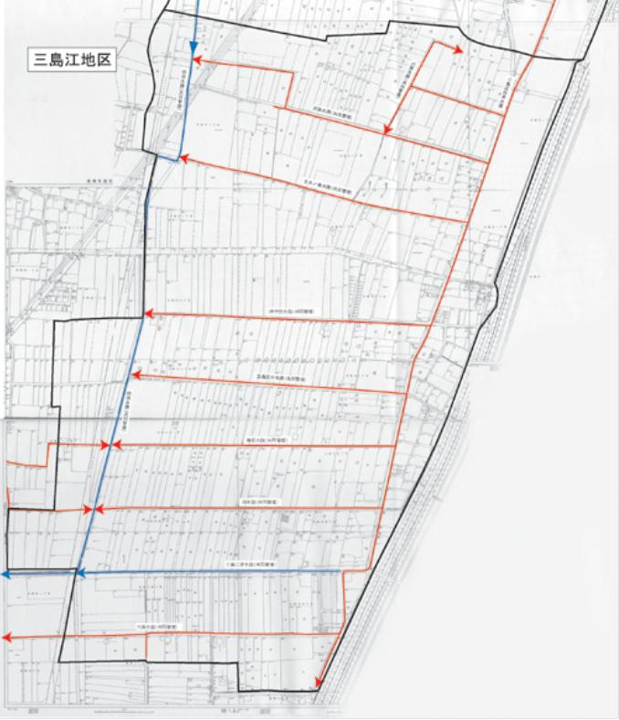

排水調整板設置水田
（Ｈ○年度）

○△集落

